
值中国国际教育展之际，法国驻广州总领事馆-法国高等教育署广州中心
邀请15所法国知名高校来穗与您面对面！

时间：2012年10月23日 星期二 上午9点半至12点 下午2点半至6点
地点：新港西路135号中山大学外国语学院一楼大厅

如果你希望留学法国，赶快报名来与这些法国知名高校代表直接面谈吧！ http://salons.campusfrance.org/cee2012/v/
附 院校名单：
综合大学
Sciences Po Paris / 巴黎政治学院
University of Paris Dauphine / 巴黎九大
工商管理院校
AUDENCIA Nantes Ecole de Management / 南特经济管理学校
EDHEC Business School / 艾代克高等商业学校 （又译：北方高等商业学校）
EMLYON Business School / 法国里昂商学院
ESCP Europe and HEC Paris / ESCP Europe 欧洲管理学院/巴黎HEC 高等商学院
ESC Rennes School of Business / 雷恩高等商业学校
ESSEC Business School / 高等经济与商业科学学校
Group INSEEC / 高等经济与商业研究学院
SKEMA Business School / 商科联盟国际商学院
高等专业学校
EAC, Schools of Arts & Culture, Management, Communication & Luxury / 法国艺术文化管理学院
International Studies in History and Business of Art & Culture / 巴黎高等文化艺术管理学院
Ecole Le Cordon Bleu / 蓝带国际厨艺和酒店管理学院
VATEL International business school, hotel & tourism management / VATEL 国际酒店与旅游管理商学院
更多留法信息，敬请登录法国高等教育署官方网站：www.chine.campusfrance.org
法国高等教育署广州中心：020-8380 5841 contactcanton@campusfrancechine.org
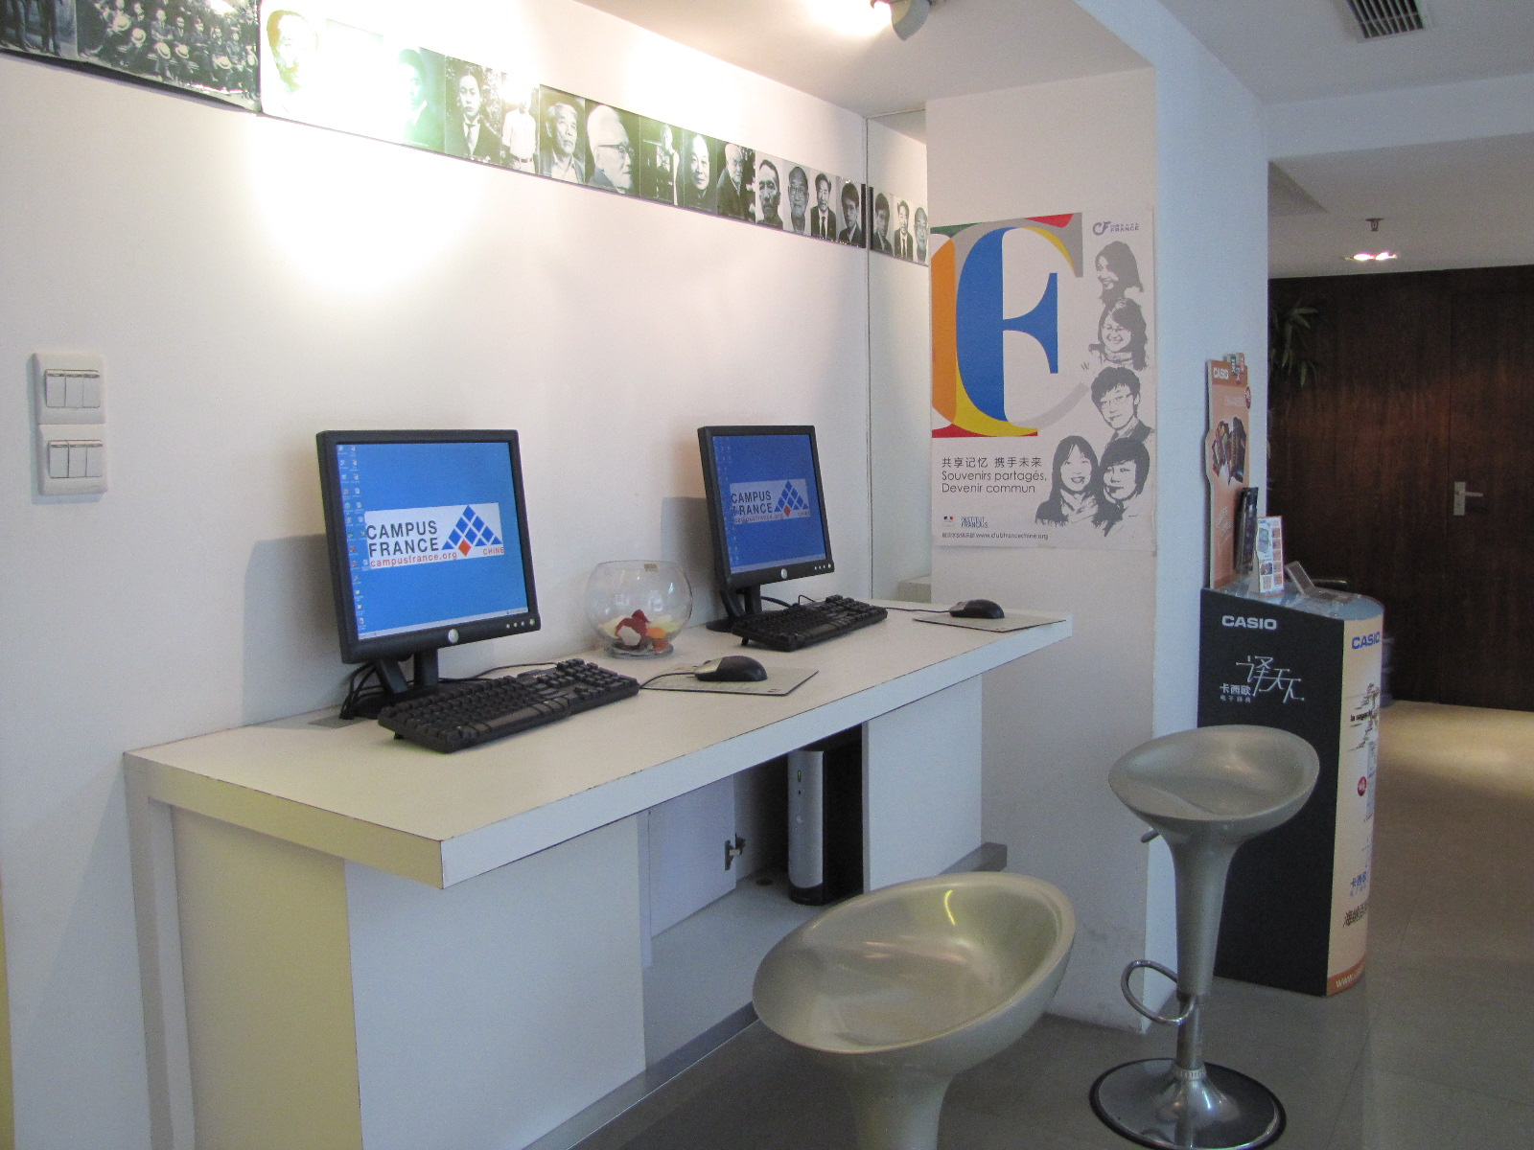
广州市越秀区北较场横路12号物资大厦三楼
